De weesperzijde | Onderzoek Hva minor TSG/ gemeente amsterdam  Taha Akbulut, Bo Klouwen, Ariane van Reeuwijk, Stacey van den Heuvel en Nina Droste  Arif Khan & Arnt Mein

Inhoud
Inleiding 2
Probleemanalyse 3
Huidig beleid 5
Juridisch kader 6
Alternatieve aanpak 8
Uitvoering en planning 9
Verantwoording 10
Bijlage 1 11
Bijlage 2 13

Inleiding
Dit rapport is geschreven naar aanleiding van een opdracht van de gemeente Amsterdam. De gemeente Amsterdam heeft namelijk vastgesteld dat er in de zomer sprake is van veel overlast aan de Weesperzijde. De Weesperzijde is een populaire plek waar voornamelijk in de zomerperiode veel mensen komen om te recreëren. Vooral omwonenden van de Weesperzijde ervaren vaak overlast van de recreërende mensen. De overlast bestaat vermeend uit:
- Drukte;
- Afval;
  - Wildplassen;
  - Geluidsoverlast;
  - Barbecueën (hierna: BBQ) terwijl er een BBQ-verbod is;
  - Aanmeren van boten terwijl hier ook een verbod voor geld.
De gemeente Amsterdam heeft als doel de overlast voor omwonenden te verminderen maar wil ook dat de mensen op de Weesperzijde kunnen blijven recreëren. In dit rapport wordt er dan ook antwoord gegeven op de centrale vraag hoe de overlast op de Weesperzijde kan worden teruggedrongen zonder dat de recreatie daar onder hoeft te lijden.
Als eerst wordt er onderzocht in de probleemanalyse of er daadwerkelijk sprake is van de vermeende overlast. Daarna zal er naar het huidige beleid van de gemeente Amsterdam worden gekeken, in hoeverre deze overlast momenteel gehandhaafd wordt en waarom deze wijze van handhaving niet of niet goed werkt. Dit wordt onderbouwd door middel van de aangeleverde documenten van de gemeente Amsterdam. Vervolgens wordt er gekeken naar het juridisch kader hierin staat beschreven wat de regels omtrent recreëren zijn en of de overlast gehandhaafd kan worden. Tot slot wordt er een mogelijke oplossing gegeven voor de huidige problematiek en wat hier de beste alternatieve aanpak voor is.

Probleemanalyse
In deze probleemanalyse wordt er gekeken of de door de gemeente aangegeven problematiek daadwerkelijk nog problemen vormen en of hier een alternatieve aanpak wenselijk is of niet. Uit de enquête afgenomen door de gemeente Amsterdam blijkt dat het merendeel van de bewoners overlast ervaart rondom de Weesperzijde.

Uit de enquête blijkt dat bijna driekwart van deze overlast bestaat uit drukte en geluidsoverlast in de vorm van muziek. Uit de enquête komt ook voort dat bezoekers overlast ervaren door afval. BBQ ’en en wildplassen wordt over het algemeen niet genoemd door de bezoekers van de Weesperzijde, tot slot geeft slechts 1 iemand aan last te hebben gehad van het illegaal aanmeren van boten.

Uit de enquête blijkt dus dat de problematiek voornamelijk bestaat uit geluidsoverlast en afval. Aangezien er door de gemeente is aangegeven dat er ook overlast is in de vorm van BBQ ‘en, wildplassen en het illegaal aanmeren van boten moet er door ons nagegaan worden of dit daadwerkelijk problemen zijn of dat dit slechts een aanname is.
Tijdens een bewonersbijeenkomst is in 2018 aangegeven dat meerdere bewoners last hebben gehad van wildplassers, veel boten op het water met harde muziek, asociaal gedrag, het achterlaten van vuil na het BBQ ’en en drukte in de vorm van fietsen en scooters. Containers blijken een deel te zijn van de oplossing maar schijnen niet handig opgesteld te zijn. Uit dit document blijkt dat in 2018 de eerdergenoemde problemen zeker nog spelen. Er kan hier niet uit geconstateerd worden dat deze problemen zich hebben voorgedaan in 2019. Dit document kan dit namelijk niet bevestigen. Wel is er een e-mail gestuurd op 24 april 2019 waarin wordt bevestigd dat er geen grote nieuwe acties vernomen zijn. Hierdoor kan aangenomen worden dat als er in eerdere jaren overlast is ontstaan uit deze situaties dit in 2019 ook het geval is geweest. Om deze uitspraak concreet te maken hebben we zelf een bezoek gebracht aan de Weesperzijde en hebben we hier een aantal mensen aangesproken. Meerdere mensen hebben hierbij aangegeven dat ze geen last ervaren van overlast in de zomer. Omdat het nu winter is, hebben we niet zelf kunnen beoordelen of er sprake is van deze problematiek op de Weesperzijde.
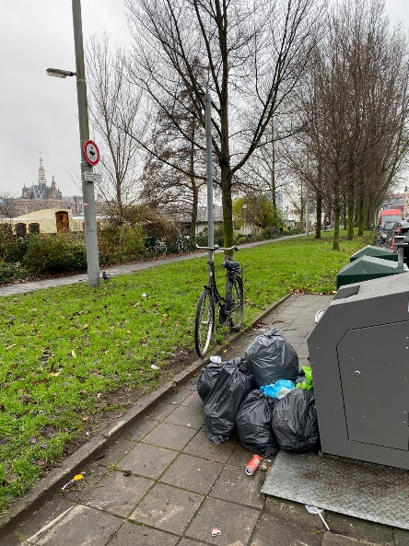
Om deze reden wilden wij in gesprek gaan met onder anderen café Hesp en de betreffende handhaver van het gebied. Ondanks meerdere pogingen om contact op te nemen met de eigenaar van café Hesp was het resultaat helaas zonder succes. Daarbij hebben we een aantal keren geprobeerd zowel telefonisch als per e-mail contact op te nemen met de politie en de wijkagent in dit gebied maar dit was tevens tevergeefs. Wel is het gelukt om via onze opdrachtgever in gesprek te gaan met de betreffende handhaver van het gebied. Op grond van ons gesprek met deze handhaver hebben we geconcludeerd dat onze analyse gegrond blijkt en het voornaamste probleem bestaat uit geluidsoverlast en zwerfafval. Tijdens ons bezoek aan de Weesperzijde hebben we hiernaast zelf ook geconstateerd dat de afvalbakken vol zaten. Als dit in de winter al problemen geeft, is het aannemelijk dat het in de zomer al helemaal een punt van aanpak is.
De andere problemen zijn verminderd na het instellen van het BBQ-verbod door de gemeente en dat is dan ook de reden dat we in onze analyse niet hebben kunnen vaststellen dat deze problematiek nog bestaat. Volgens de handhaver komt het altijd nog wel voor, maar zijn de klachten betreffende dit onderwerp aanzienlijk afgenomen.
Er is uit de bovenstaande probleemanalyse dus niet duidelijk naar voren gekomen dat er in de zomer van 2019 nog overlast is met betrekking tot BBQ ’en, wildplassen en illegaal aanmeren van boten. In de alternatieve aanpak zal hier verder op in worden gegaan.

Huidig beleid
Na de probleemanalyse vastgesteld te hebben kan er gekeken worden naar een alternatieve aanpak voor de bestaande problematiek op de Weesperzijde. Om tot een juiste alternatieve aanpak te komen is het belangrijk om eerst te kijken naar wat er al is gedaan tegen de overlast en of dit nut heeft gehad. De gemeente heeft aangegeven de volgende maatregelen te hebben getroffen op grond van artikel 5.2 Aanpak overlast door zomerrecreatie 2019:
- Bewonersbijeenkomst start recreatieseizoen waarin de gekozen maatregelen worden toegelicht en afspraken worden gemaakt over betrokkenheid omwonenden en ondernemers gedurende het recreatieseizoen;
- Plaatsen afvalcontainers en dagelijkse schoonmaak van 1 mei tot en met 1 oktober;
- BQQ-verbod instellen;
- Op overlast gerichte handhaving op het water en vanaf de kade van 1 mei tot en met 1 oktober;
- Toezichthouders inzetten van 1 mei tot en met 1 oktober bij ‘zomers weer’;
- Fysieke maatregelen om ongewenst gebruik tegen te gaan;
- Evaluatiebijeenkomst einde recreatieseizoen om de maatregelen te evalueren;
- De plaatsing van tijdelijke toiletten.
Gewenst resultaat:
De gemeente heeft aangegeven daar waar mogelijk overlast te willen voorkomen. Denk daarbij aan de gemeentelijke inzet op handhaving voor illegale passagiersvaart, het instellen van een
BBQ-verbod en het nemen van fysieke maatregelen. Daarnaast willen ze inzetten op het beheersbaar houden van de gevolgen, door het organiseren van de eerdergenoemde bewonersbijeenkomst aan de start van het recreatieseizoen, door het plaatsen van afvalbakken en door de inzet van toezichthouders. Derde onderdeel van de maatregelen is de communicatie met de bewoners en ondernemers. Samen met de bewoners en ondernemers worden indien nodig de maatregelen omtrent de overlast gedurende het recreatieseizoen bijgestuurd. Bijvoorbeeld op basis van suggesties die ze doen, of vanwege observaties die een aanvulling zijn op de informatie die via de officiële kanalen bij ons bekend zijn.
Werkelijk resultaat:
In de bewonersbijeenkomst 2019 is aangegeven dat afvalinzameling heeft geholpen maar dat er dit jaar geen containers hebben gestaan. Dit kan de reden zijn waarom er nog steeds sprake is van overlast door zwerfafval. De bewoners zeggen tevreden te zijn met het BBQ-verbod en de geplaatste openbare toiletten. Uit ons gesprek met de handhaver van het gebied blijkt dat maatregelen getroffen door de gemeente wel degelijk zin hebben gehad. De handhaver heeft aangegeven dat zodra er voorzieningen zijn, mensen hier wel gebruik van maken.
Uit het huidige beleid is gebleken dat de gemeente in 2019 al veel maatregelen heeft getroffen. Veel van die getroffen maatregelen zijn effectief geweest. In de alternatieve aanpak zal worden gekeken naar welke maatregelen effectief waren en of er eventueel nieuwe maatregelen moeten worden aangepast of toegevoegd.

Juridisch kader
Om overlast te verminderen moet er naast het huidige beleid ook nog gelet worden op de wet- en regelgeving omtrent de overlast en in hoeverre dat strafbaar is en gehandhaafd kan worden. We hebben hiervoor gekeken naar de Algemene Plaatselijke Verordening (hierna: APV) van Amsterdam.
Overlast op het binnenwater
Lid 1 van artikel 2.1.2 van de Overlast verordening op het binnenwater 2010 stelt dat het verboden is om hinder te veroorzaken met of op een vaartuig of een ander object te water. Het gaat hier om overlast of hinder voor omwonenden. Ook is het verboden overlast voor de omgeving te veroorzaken door geluidsapparatuur, een toestel, machine of ander voorwerp in werking te hebben of te gebruiken. Lid 2 van dit artikel geeft aan dat het verboden is om aan boord van een open vaartuig versterkte muziek af te spelen. Ontheffing kan op grond van lid 3 worden verleend indien er een evenementenvergunning van kracht is.
Samenscholing
Artikel 2.2 van de APV Amsterdam stelt in lid 1 dat het verboden is om op of aan de weg of in een voor publiek toegankelijk gebouw of vaartuig deel te nemen aan een samenscholing of in groepsverband dan wel alleen onnodig op te dringen, anderen lastig te vallen, te vechten of op andere wijze de orde te verstoren. Uit lid 2 komt voort dat het verboden is op of aan de weg of in een voor publiek toegankelijk gebouw of vaartuig een zaak bij zich te hebben waarvan kan worden aangenomen dat deze is meegebracht of aanwezig is om de orde te verstoren of schade aan zaken of letsel aan personen toe te brengen.
Vervolgens blijkt uit lid 3 dat de persoon die op of aan de weg bij een gebeurtenis die tot toeloop van publiek aanleiding geeft of bij enig voorval waardoor ongeregeldheden ontstaan of dreigen te ontstaan aanwezig is of zich in de richting van die gebeurtenis of dat voorval begeeft, vervolgt op een daartoe strekkend bevel van een ambtenaar van politie direct zijn weg in de aangegeven richting. Tot slot komt uit lid 4 voort dat deze verboden niet gelden voor betogingen, vergaderingen en godsdienstige en levensbeschouwelijke samenkomsten als bedoeld in de Wet openbare manifestatie.
Verstoring openbare orde
In artikel 2.17 lid 1 APV Amsterdam staat dat het verboden is op of aan de weg, op het openbaar water of in een voor publiek toegankelijk gebouw alcoholhoudende drank te nuttigen als dit in samen gaat met gedrag dat de openbare orde verstoort, het woon- en leefklimaat aantast of anderszins overlast veroorzaakt.
Lid 2, 3 en 4 geven aan dat het verboden is op door burgemeester aangewezen wegen of weggedeelten alcoholhoudende drank te nuttigen of bij zich te hebben in aangebroken flessen, blikjes of soortgelijke. Dit verbod geldt niet op een terras als bedoeld in artikel 3.1, tweede lid onder t. De burgemeester kan plaatsen en tijden aanwijzen waarop dit verbod niet geldt.
Volgens lid 5 en 6 is het verboden op door de burgemeester aangewezen wegen of weggedeelten softdrugs te gebruiken of bij zich te hebben. In dit artikel wordt verstaan onder softdrugs: de middelen, bedoeld in de lijst II, onderdeel b, deel uitmakend van de Opiumwet.

Hinder bij gebouwen
In artikel 2.18 lid 1 van de APV Amsterdam staat dat het verboden is om zonder redelijk doel tegen een deur, raam of vensterbank te leunen of zich anderszins hinderlijk op te houden in de onmiddellijke omgeving van een gebouw of vaartuig. Verder staat in lid 2 van dit artikel dat het verboden is om zonder redelijk doel of op voor anderen duidelijk hinderlijke wijze zich op te houden in of bij een portiek, portaal, telefooncel, parkeergarage of bij een soortgelijk publiek toegankelijke ruimte. Ook is verboden om deze ruimte te vervuilen of te gebruiken voor een ander doel dan waarvoor ze bestemd is.
Parkeren fietsen
Lid 1 van artikel 4.27 APV geeft aan dat het parkeren van fietsen, bromfietsen en gehandicaptenvoertuigen verboden is in het geval dat, de fiets, bromfiets of gehandicaptenvoertuig de doorgang hindert of belemmerd. Ook is het verboden de veiligheid, doorstroming of het uitzicht van het verkeer te hinderen. Daarnaast is verboden schade te veroorzaken bij het parkeren van fietsen, bromfietsen of gehandicapten voertuigen. Verder is het verboden als er schade ontstaat of voor een bewoner of gebruiker van het gebouw waartegen of waarvoor de fiets, bromfiets of het gehandicaptenvoertuig staat geparkeerd de doorgang of het uitzicht wordt belemmerd.
Op grond van lid 2 is het verboden om een fiets of bromfiets langer in een parkeervoorziening te plaatsen dan het college heeft aangegeven. Ook is het verboden om fietsen en bromfietsen in verwaarloosde of onvoldoende staat van onderhoud, op of aan de weg te laten staan. Lid 3 geeft aan dat in het belang van de veiligheid kan het college ook een gebied aanwijzen waarin uitsluitend fietsen of bromfietsen mogen parkeren. Hiernaast stelt lid 4 dat het verboden is om een fiets of bromfiets buiten de aangewezen parkeervoorziening te plaatsen.
Hinder door toestellen
In lid 1 van artikel 5.5 APV Amsterdam is het verboden gesteld toestellen, geluidsapparaten of machines in werking te hebben. Ook is het verboden anderszins handelingen te verrichten op een zodanige wijze dat voor een omwonende of voor de omgeving hinder wordt veroorzaakt of toe te laten dat deze handelingen worden verricht.
Natuurlijke behoefte
In artikel 5.11 APV Amsterdam wordt gesteld dat het verboden is op of aan de weg buiten een urinoir of andere toiletgelegenheid datgene te verrichten waarvoor een toiletgelegenheid is bestemd. Ook is het op grond van lid 2 verboden een urinoir of andere toiletgelegenheid te gebruiken voor andere doeleinden dan waarvoor deze is bestemd.

Alternatieve aanpak
Na ook te hebben gekeken naar het juridisch kader kan er nu een alternatieve aanpak opgesteld worden. Wij hebben ondervonden dat het recreëren in de zomer in principe niet het probleem is, maar de overlast die hierbij komt kijken wel. De gemeente heeft aangegeven dat er wel degelijk ruimte moet blijven om te recreëren. Daarom hebben wij ervoor gekozen om ieder overlastpunt apart aan te pakken om ervoor te zorgen dat mensen kunnen blijven recreëren op de Weesperzijde maar hierbij de overlast vermindert.
Geluidsoverlast
De gemeente heeft aangegeven dat het niet mogelijk is constant een handhaver rond te laten lopen op de Weesperzijde. Dit kost te veel tijd en geld. Wegens drukte in de zomer wordt er alleen boven de 20 graden een handhaver neergezet. Dit blijkt uit ons interview met de betreffende handhaver een nuttige maatregel. Onder de 20 graden is er volgens hem geen handhaver nodig. Toch blijft het volgens ons een punt van aanpak, aangezien mensen bij 19 graden vast ook aan het recreëren zijn op de Weesperzijde. Als oplossing adviseren wij de gemeente om een NoiseScout te plaatsen in het gebied en deze te linken aan de telefoon van de betreffende handhaver. Een NoiseScout is een uitgebreid maar gemakkelijk te gebruiken geluidsmonitor die door middel van een XL2 Sound Lever Meter geluidsniveaus meet. Er kan 24/7 gebruik worden gemaakt van deze meter. De monitor kan beheerd worden vanaf een mobiele telefoon. Bij het overschrijden van het gewenste geluidsniveau wordt er een e-mail gestuurd naar de verbonden telefoon. Zo hoeft de handhaver pas te komen als er ook werkelijk sprake is van overlast en is deze niet alleen gebonden aan de temperatuur.
Afval
Er is in 2019 aangegeven dat er geen extra containers geplaatst werden op de Weesperzijde waar dat in 2018 wel is gebeurd. Afvalinzameling leek te helpen maar de behoefte aan containers bleef groot. Ons advies aan de gemeente wat betreft het afvalprobleem is het blijven plaatsen van containers. Ook moet er constant toezicht gehouden worden op het met regelmaat legen van deze afvalbakken.
Om afval een minder groot probleem te maken moet het in eerste instantie wel mogelijk worden gemaakt om het weg te gooien in. De handhaver waarmee wij hebben gesproken gaf aan dat in zijn ervaring het zo is dat wanneer er genoeg voorzieningen zijn mensen hier echt wel gebruik van willen maken. Aangezien de afvalinzameling nuttig bleek te zijn, adviseren wij dit dan ook in 2020 aan te houden.
Fietsen en scooters
Ondanks dat de handhaver niet specifiek heeft aangegeven dat er een probleem is dat bestaat uit overlast door zwerffietsen of scooters, is het wel besproken in een bezoekersbijeenkomst. Daarom hebben wij geconcludeerd dat het altijd nuttig kan zijn om preventief een extra fietsenstalling en/of rek te plaatsen om toekomstige overlast te voorkomen. Op de Weesperzijde is er geen aparte ruimte om fietsen te stallen. Wij adviseren de gemeente dan ook om een fietsenstalling en/of rek te maken zodat mensen hun fietsen en scooters op een plek kwijt kunnen en hiermee het eventuele probleem kan worden opgelost.
BBQ’en, Wildplassen en illegaal aanmeren van boten
Het illegaal aanmeren van boten bleek in onze probleemanalyse geen groot probleem, maar werd wel genoemd door de handhaver in ons gesprek. De handhaver vertelde echter dat voor het illegaal aanmeren van boten er vanaf 2020 een regeling wordt ingevoerd in samenwerking met waternet. Hierdoor kan er gehandhaafd worden op het water door boa’s van waternet en de gemeente, waar dit eerst niet het geval was. Wij adviseren dan ook met betrekking tot dit onderwerp geen verdere maatregelen te treffen, maar eerst de resultaten van deze nieuwe samenwerking en maatregel af te wachten. Wat betreft BBQ’en en wildplassen, hebben wij geconstateerd dat de bovenstaande onderwerpen niet meer vallen onder de huidige problematiek. Zoals eerder aangegeven hebben maatregelen zodanig geholpen dat er geen of weinig overlast meer bestaat in deze vorm en er daarom geen alternatieve aanpak voor nodig is.
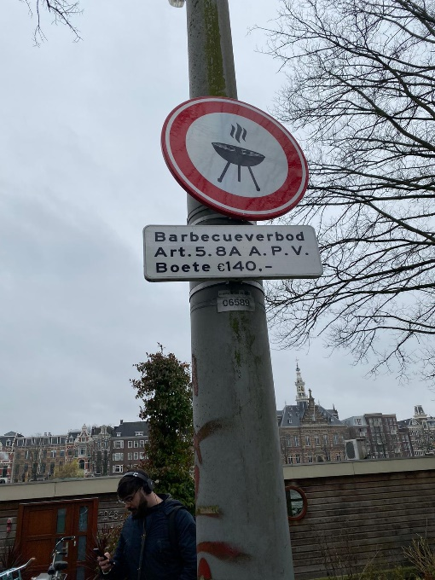

Uitvoering en planning
Wij adviseren de NoiseScout voor het begin van de zomer, namelijk in april te plaatsen. Dit omdat het weer vanaf april beter wordt. Wat betreft het afvalprobleem lijkt het ons nuttig om het hele jaar door de genoemde maatregelen toe te passen omdat dit een probleem is dat zich niet alleen in de zomer voordoet. Het hele jaar door verplaatsen mensen zich door middel van fietsen en scooters. Ook om bijvoorbeeld de restaurantjes en cafés op de Weesperzijde te bezoeken. Daarom lijkt het ons een goed idee de maatregel met betrekking tot de fietsen en scooters, direct in te voeren. Wat betreft het BBQ’en, wildplassen en illegaal aanmeren van boten is er geen alternatieve aanpak nodig, en hierdoor dus ook geen planning en uitvoering.
Conclusie
Uit het onderzoek is gebleken dat de overlast voornamelijk nog bestaat uit geluidsoverlast en afval. Om deze overlast te voorkomen in de zomer van 2020 is in de alternatieve aanpak genoemd wat de gemeente Amsterdam tegen deze overlast kan doen. De gemeente Amsterdam kan na het instellen van deze maatregelen, na de zomer van 2020 kijken of de klachten zijn verminderd. Hieruit blijkt dan of de getroffen maatregelen effectief waren.

Verantwoording
Om te onderzoeken of er daadwerkelijk sprake is van overlast op de Weesperzijde hebben we verschillende onderzoekmethodes gebruikt. In de eerste weken hebben we vooral onderzoek gedaan met betrekking tot de documenten die wij aangeleverd hebben gekregen door de gemeente. Het gaat hier om de bezoekersenquête, de notulen van bewonersbijeenkomsten en documenten over het huidige beleid. De gemeente heeft de bezoekersenquête afgenomen bij 106 personen. Hier hebben wij een aantal deelconclusies uit getrokken ten aanzien van de overlast. Op basis van deze documenten hebben wij een probleemanalyse geschreven.
Om deze probleemanalyse af te maken hebben we vervolgens contact gehad met de handhaver van de Weesperzijde en restaurant Bam Boa. Daarnaast hebben we twaalf mensen aangesproken op de Weesperzijde en gevraagd naar de overlast. Echter, kwam hier niet uit naar voren dat de mensen overlast ervaren. Tevens hebben we ook geprobeerd contact te zoeken met café Hesp, de roeivereniging en de politie maar helaas hebben wij nooit een reactie mogen ontvangen. Onze alternatieve aanpak komt voort uit de informatie die we in onze probleemanalyse hebben opgesteld.
Verder hebben we veel gezocht naar documenten op internet maar hier hebben we niet veel recente en bruikbare informatie kunnen vinden. Het juridisch kader hebben we opgesteld op grond van de informatie die we uit de APV Amsterdam hebben kunnen halen.
Aan de hand van de bovenstaande resultaten hebben wij een alternatieve aanpak opgesteld. Hierin hebben we onze probleemanalyse, het huidige beleid en het juridisch kader meegenomen, maar ook de gesprekken met de betrokkenen. Dit alles bij elkaar heeft de alternatieve aanpak gevormd.

Bijlage 1
Interview handhaver
- Waar bestaat de overlast in uw ogen voornamelijk uit? (Is er ook sprake van wildplassen, illegaal aanmeren van boten en BBQ ’en?)
Er is voornamelijk sprake van geluidsoverlast en boten die aanmeren waar het niet mag. BBQ ‘en is tegenwoordig niet echt een probleem meer omdat er een BBQ-verbod is ingesteld en dit blijkt te helpen omdat zij ook geen meldingen meer hebben gehad afgelopen zomer over BBQ overlast. Verder was er ook last van wildplassen door de recreërende mensen en zwerfafval. Dit is nog steeds gaande maar sinds het instellen van het BBQ’ verbod is dit veel minder en zijn er ook geen tot weinig klachten meer over ingediend en kan dit niet echt niet meer gekwalificeerd worden als een huidig probleem. Er is niks gezegd over overlast van fietsen.
- Welke overtreding vindt u het belangrijkst om op te lossen?
Het belangrijkste vind ik dat zowel bewoners en bezoekers naar tevredenheid kunnen recreëren. De overlast bestaat vooral uit zwerfafval en geluidsoverlast waaronder ook het langsvaren van boten met versterkte muziek.
- Welke overtreding vindt u het lastigste om te handhaven?
Alle overtredingen zijn lastig te handhaven omdat de overtreding door de handhaver geconstateerd moet worden. Pas wanneer een overtreding gemeld wordt, ondernemen wij actie.
Indien wij zelf de overtreding niet gezien hebben, kunnen wij enkel de overtreder op de regels van het gebied wijzen. Waarschuwingen en boetes mogen wij pas geven als we overtreding zelf hebben gezien. Waarschuwingen worden wel geregistreerd.
- Hoe reageren de recreërende personen op uw aanwezigheid? Wordt er naar u geluisterd of reageren zij bijvoorbeeld met begrip, zijn ze onverschillig of fel?
Het is verschillend en ook afhankelijk van de handhaver zelf. Het ligt eraan hoe je het gesprek begint. Je moet niet als handhaver beginnen met een boete uitdelen, het is beter om eerst een gesprek aan te gaan. Over het algemeen krijgen wij goede reacties, maar er zijn altijd mensen bij die tegen je in gaan.
- Hoe staat u erin dat er pas boven de 20 graden een handhaver naar de Weesperzijde gaat?
Bij 20 graden en daarboven wordt een toezichthouder van 2 tot 11 uur ingezet op locatie.
20 graden vind ik een goede regelen want vanaf 20 graden zie je wel dat er wat meer gerecreëerd wordt. Bij 15 graden wordt er nog niet zo gerecreëerd. Het ligt ook aan het kostenplaatje en de mankracht. De toezichthouder spreekt al mensen aan voordat de handhavers komen en dat helpt al heel erg.
- Is er ook een handhaver aanwezig op het water? Zo ja, helpt dat tegen de overlast van de boten?
Bij 20 graden en daarboven wordt een toezichthouder ingezet van 14:00 uur tot 23:00 uur. Ik vind dit een goede regeling omdat er vanaf deze temperatuur duidelijk te zien is dat er meer mensen recreëren. Wanneer het 15 graden is wordt er niet veel gerecreëerd. Het ligt ook aan het kostenplaatje en de mankracht. Een toezichthouder spreekt al mensen aan voordat de handhavers komen en ook dat helpt.

- Hebben de maatregelen die getroffen zijn door de gemeente (borden, extra afvalinzameling en afvalcontainers) in uw ogen effect gehad?
Ja, in onze ogen hebben de getroffen maatregelen effect gehad. Wij hebben voorzieningen neergezet zoals prullenpakken en openbare wc’s en daar maken mensen gebruik van, waardoor er minder sprake is van vervuiling en wildplassen.
- Zou u een andere vorm van handhaving daar willen toepassen?
Ik zou liever niet meer handhavers neerzetten omdat er dan ook wordt gedacht dat het niet veilig is in dat gebied, terwijl recreëren uitnodigend moet zijn. Borden in combinatie met het inzetten van een toezichthouder is een goede stap. Burgers krijgen echt het gevoel dat het onveilig is als er meerdere handhavers lopen.
- Wat vindt u van een decibel meter die verborgen op de Weesperzijde wordt geplaatst? Er zal bij te veel geluid een signaal worden verstuurd naar de mobiele telefoon van de handhaver waardoor die op dat moment ingezet kan worden. Hij hoeft dan dus niet de hele dag aanwezig te zijn maar wordt hier pas bij duidelijke sprake van geluidsoverlast heen gestuurd.
Dit is een heel mooi idee, het zou zeker iets kunnen zijn om verder uit te werken. Alleen boten varen dus staan niet stil. In de toekomst zou het wel een bijdrage kunnen hebben. Sneller sein geven zou wel mooi zijn. Hoe eerder de melding ons bereikt, hoe eerder we kunnen reageren. Handhavers kunnen hierdoor gerichter ingezet worden. Op de Amstel is er al een vergelijkbaar middel ingezet, namelijk een openbare geluidsmeter. Dit heeft ook effect gehad. Dit werkt 2 kanten op. Enerzijds worden mensen bewust gemaakt van hun eigen gedrag en anderzijds kunnen bewoners die last hebben van de muziek ook zien of het nou wel echt zo hard staat, of niet.

Bijlage 2
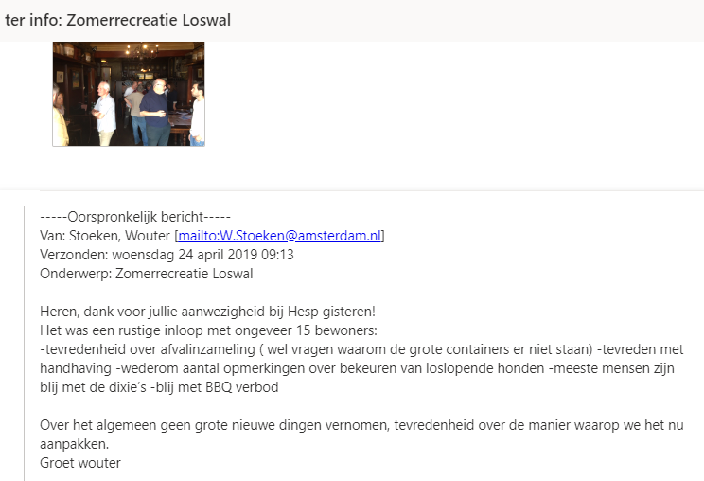

Bezoeker enquête zomerrecreatie Weesperzijde 2019 gemeente Amsterdam
Bewonersbijeenkomst 10 juli 2018 Loswal/Weesperzijde
Bijlage 3 email bewonersbijeenkomst 2019
Bijlage 2 interview handhaver
https://www.nti-audio.com/en/applications/noise-measurement/unattended-monitoring
http://www.weesperzijde.nl/stichting_item.php?id=7

